Урок № 13.

Тема : «Музыкальное время и его особенности».
Цель:
Создать условия, способствующие повышению эмоциональной и музыкально-творческой активности учащихся, развитию образного мышления, чувство ритма, речи через учебную деятельность.
Задачи:
-Подвести к пониманию длительностей и пауз.
- Подвести к пониманию метроритма в музыке, в котором все длительности одинаковые, а акценты одинаковой силы появляются через равные промежутки времени.
- Выработать у учащихся навыки восприятия и воспроизведения метроритмических упражнений.
- Способствовать воспитанию чувства метроритма, налаживанию метрической пульсации, координации различных частей тела.
- Развивать творческую свободу личности, инициативу и самостоятельность учащихся

Ход урока:

Этапы урока | Деятельность учителя | Деятельность учащихся | Формирование УУД
Организаци  онный  момент | Приветствие | Вместе с учителем приветству  ют друг друга | Личностные УУД  Развитие доброжелатель  ности и эмоциональной отзывчивости.
Введение в тему урока | Организует диалог с обучающимися, в ходе которого совместно с учащимися формулируют проблему урока. | Слушают учителя, отвечают на поставлен  ные вопросы. | Регулятивные УУД  Учатся слушать вопросы и отвечать на них.
Этап подготовки к усвоению нового материала | Преподаватель: - Здравствуй, давайте вспомним, как различать ноты, которые написаны в разных сборниках.  Вспоминают изученное на прошлом занятии.  - «черные с палочками», есть это…  «черные с палочками» и с «хвостиками», -  «прозрачные с палочками»,-  а есть просто прозрачные «кружочки».  - Скажите мне как вы понимаете, что такое длительности? | Слушают музыку,учителя, отвечают на вопросы  Длительности – это то, сколько длится – тянется та или иная нота. | Регулятивные УУД  Выполняют действия в устной форме
Этап усвоения новых знаний | Помимо длительностей в нотном тексте есть еще знаки. Посмотри, пожалуйста. Это паузы. Те места, когда мы не играем, о молчим.  - Паузы носят такие же названия, как и длительности.  - Это «Целая» пауза.  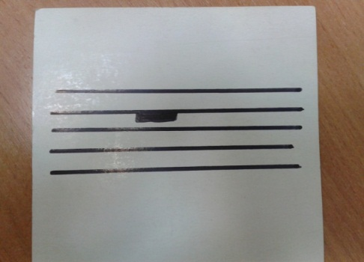  - Это «Половинная».  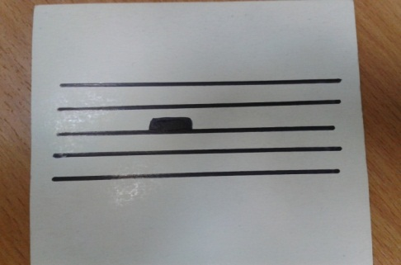  - Это «Четвертная».  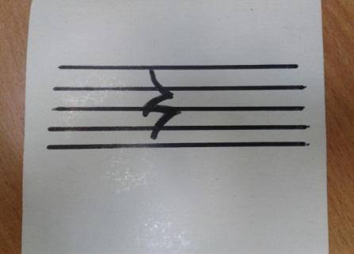  - Это «Восьмая».  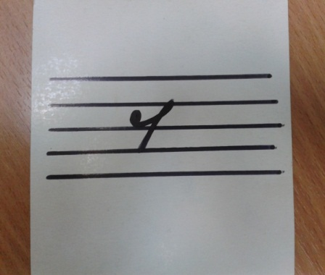 | Слушают учителя . Отвечают на вопрсы.  Знакомятся с  паузами  Повторяют. | Познавательные УУД  Учатся использовать специальную терминологию музыкального искусства.  Регулятивные УУД  Развитие умения осмысливать полученную информацию.  Познавательные УУД  Формирование умения излагать свою точку зрения.  Развитие умения глубже понимать смысл произведения
Физминутка | Учащимся предлагается игра.  Поднимает руки класс  Поднимает руки класс—  Это «раз», (Потягивания под счет учителя.)  Повернулась голова —  Это «два». (Движения головой.)  Руки вниз, вперед смотри -  Это «три».(Приседания.)  Руки в стороны пошире  Развернули на «четыре». (Повороты туловища.)  С силой их к плечам прижать —  Это «пять». (Движения руками.)  Всем ребятам тихо сесть —  Это «шесть». (Ходьба на месте.)  Руки на пояс поставьте вначале.  Влево и вправо качните плечами.  Вы дотянитесь мизинцем до пятки. | Ребята вместе с учителем играют в игру с элементами пластических движений. | Личностные УУД  Выражение в музыкальном исполнительстве своих чувств и настроений; понимание настроения других людей.
Этап усвоения новых знаний,  продолжение работы по теме урока | Просмотр презентации «Ритм и длительности»  А затем, проверяет по карточкам. Показываем вразнобой карточки, а ученики называют длительности.  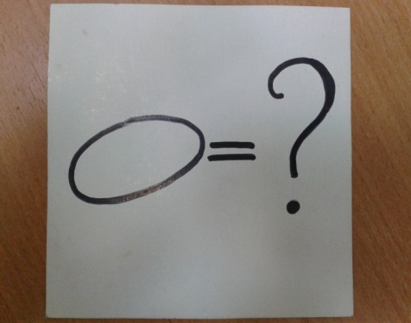  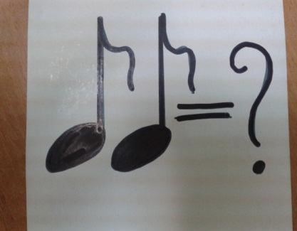  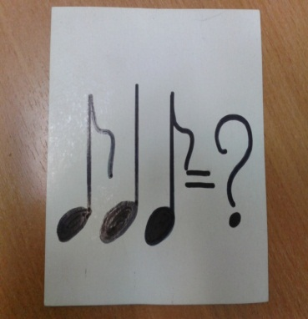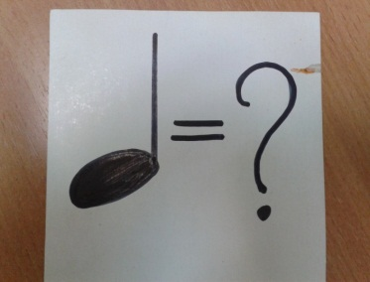  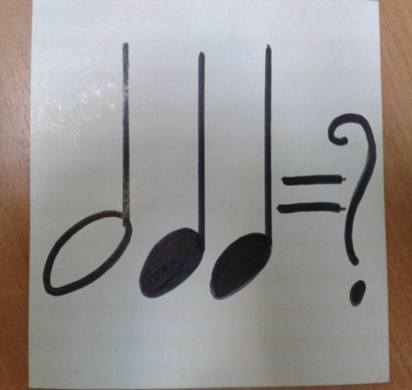 | Отвечают на вопросы учителя.  Определяют вместе с учителем.  (ответы учеников) | Познаватель  ные УУД  Учатся использовать специальную терминологию музыкального искусства.  Коммуникативные УУД  Формирование умения грамотно строить речевые высказывания.  Регулятивные УУД  Развитие умения осмысливать полученную информацию.  Познавательные УУД  Формирование умения излагать свою точку зрения.  Развитие умения глубже понимать смысл произведения.
Этап вокально-хоровой работы | Вокально –хоровая работа над песней. «Если снег идет»  Этапы: распевание,пение песни, прохлопывание сильных долей. | Исполняют гимн.По желанию выходят группами на сцену. | Коммуникативные УУД  Участие в коллективном пении.
Этап подведения итогов учебной деятельности | Итог урока.  Итак,музыка не может существовать без ритма. Поэтому у каждого музыкального произведения свой ритмический рисунок. | Принимают участие в итоговой беседе, делают вывод. | Регулятивные УУД  Формирование умения анализировать и оценивать свою деятельность
Этап информации о домашнем задании | Повторить длительности нот и паузы. | Запоминают домашнее задание. | Коммуникативные УУД  Умение выражать свои мысли в рисунках на бумаге.  Познавательные УУД  Соотносить содержание рисунков с музыкальными впечатлениями.
Итоговый этап рефлексии учебной деятельнос  ти | Благодарит учащихся за активную плодотворную работу, предлагает показать учителю смайлик с соответствующим выражением настроения. | Показывают смайлики с разной мимикой, которые соответству  ют настроению | Личностные УУД  Интерес к различным видам творческой деятельности.

